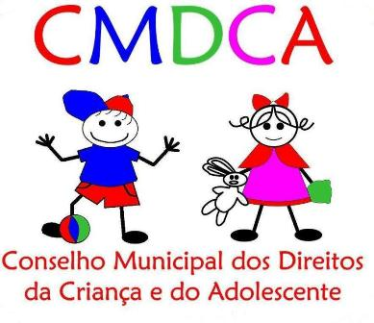
Conselho Municipal dos Direitos da Criança e do Adolescente
Município de Santa Bárbara do Monte Verde

RESOLUÇÃO Nº 009/2019 de 15 de julho de 2019

O Conselho Municipal dos Direitos da Criança e do Adolescente do Município de Santa Bárbara do Monte Verde /MG, no uso das atribuições legais, torna pública a Resolução nº 009/2019, que dispõe sobre a Anulação questão nº 05 da prova de conhecimento

Santa Bárbara do Monte Verde, 15 de julho de 2019

_______________________________________
Presidente da Comissão Organizadora

